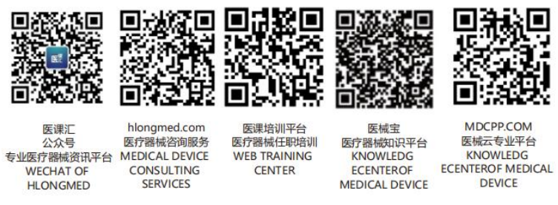 XXXXX医疗器械有限公司

设备验收单

设备名称 |  | 数量
型号（规格） |  | 价格
生产厂家 |  | 到厂（完成）日期
主要技术参数（检测设备需注明精度）：
随机附件及数量：
随机资料：
设备安装调试情况：

设备验收结论：
备注：

验收人： 审核：

